班級經營相關資料
105.02.18編制
心輔組網址：http://psyg.tsu.edu.tw/bin/home.php
心輔組信箱：psyg@tsu.edu.tw

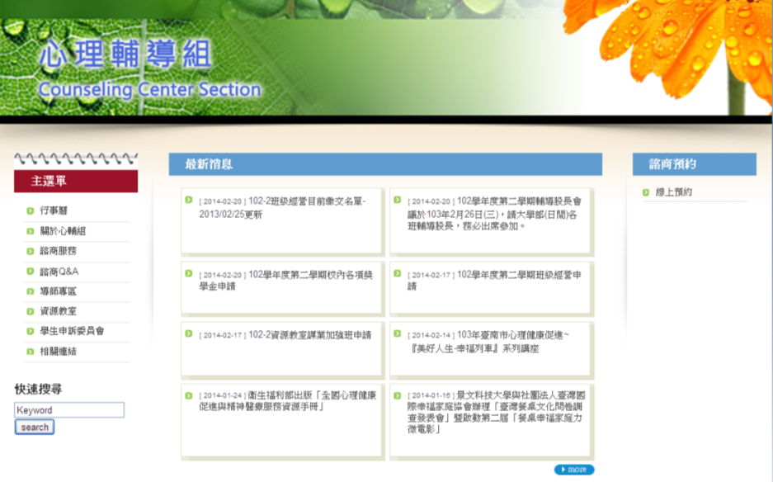
在這裡可以看到
您目前的繳交狀況
v
若需要班級經營相關的表格可參考以下步驟
心輔理輔導組->左側主選單尋找「導師專區」->中間上排尋找「班級經營」
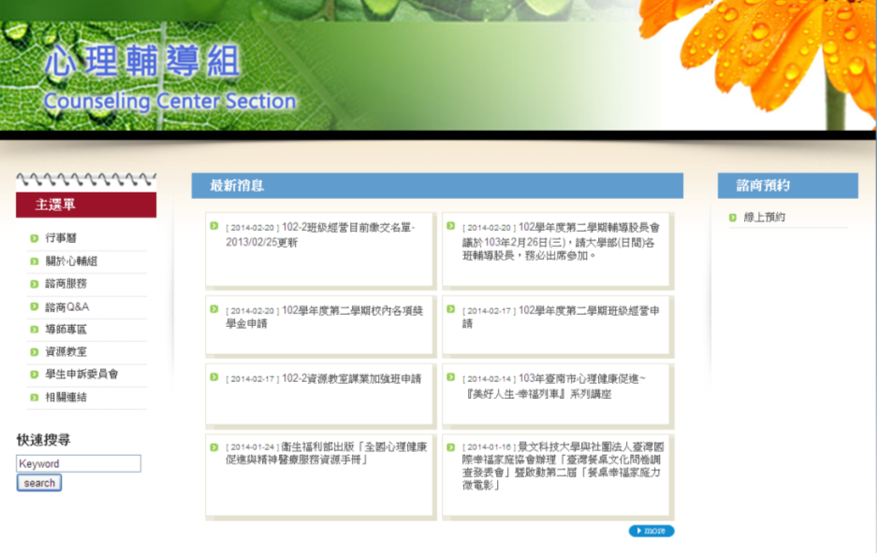
導師專區在這裡喔!!
v
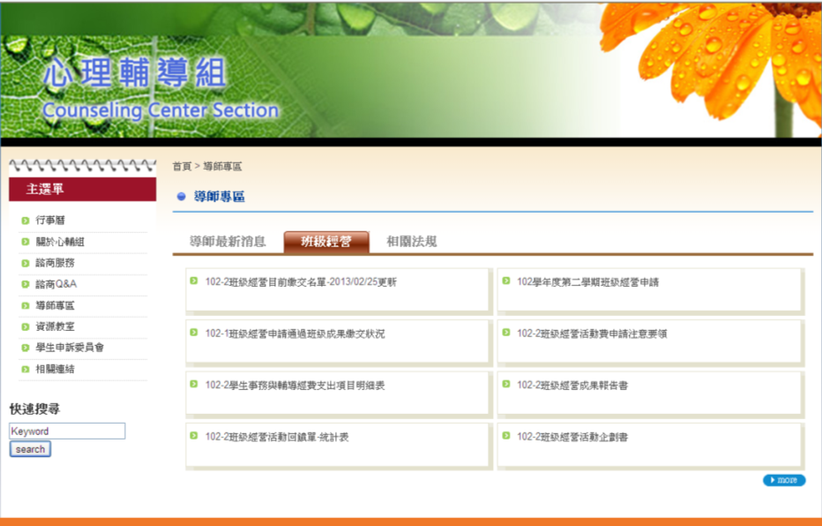
v
班級經營
在這裡喔!!
在這裡就可以找到
班級經營的相關表格嚕!!
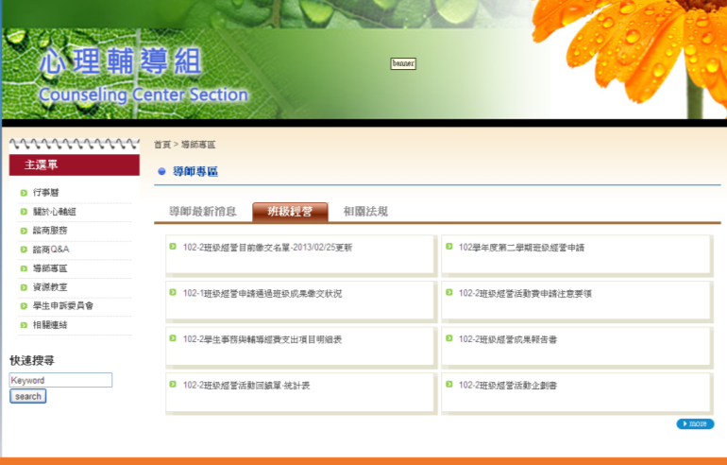

成果報告書繳交時間
活動結束~107.01.03

活動執行時間
106.11.06~106.12.29

班級經營申請時間
106.09.25~106.10.05

